NEUMETNOSTNO BESEDILO -VAJA

- BERI BESEDILO IN SPROTI BARVAJ KLOVNA.
ZA PUSTA SE JE MARKO NAŠEMIL V KLOVNA. OBLEKEL JE ŠIROKE RDEČE HLAČE IN PISANO MAJICO. NA GLAVO SI JE DAL RUMENO LASULJO IN VISOK ČRN KLOBUK. NA NOS SI JE NATAKNIL RDEČO PENASTO ŽOGICO. OBUL SI JE VELIKE ČRNE ČEVLJE Z ZELENIMI COFKI. V ROKI JE NOSIL TRI BALONE.
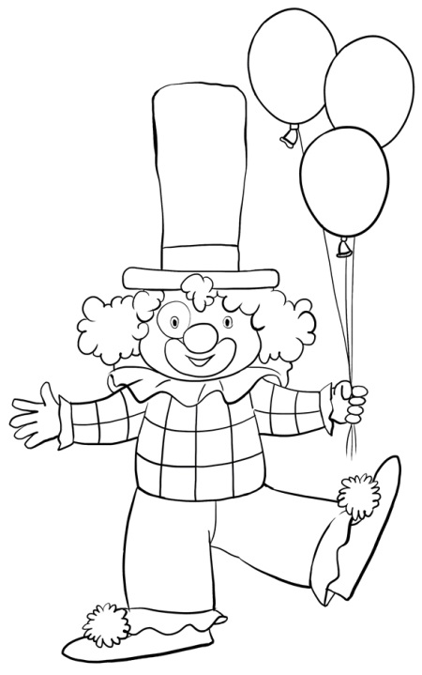

__/__

- ODGOVORI NA VPRAŠANJA.
KDO SE JE NAŠEMIL V KLOVNA?
__________________________________________________________
__________________________________________________________
__________________________________________________________
KAKŠNE HLAČE SI JE OBLEKEL?
__________________________________________________________
__________________________________________________________
__________________________________________________________
KAJ SI JE DAL NA GLAVO?
__________________________________________________________
__________________________________________________________
__________________________________________________________
KOLIKO BALONOV JE NOSIL V ROKI?
__________________________________________________________
__________________________________________________________
__________________________________________________________

- ČE JE TRDITEV PRAVILNA, OBKROŽI DA.
MARKO JE OBLEKEL PISANO MAJICO. DA NE
NA ČEVLJIH JE IMEL MODRE COFKE. DA NE
V KLOVNA SE JE NAŠEMIL MATEJ. DA NE
NA GLAVI JE IMEL VISOK ČRN KLOBUK. DA NE
ZA NOS JE UPORABIL RDEČO PENASTO ŽOGICO. DA NE
__/__

1. PREBERI.

